Самостоятельная работа

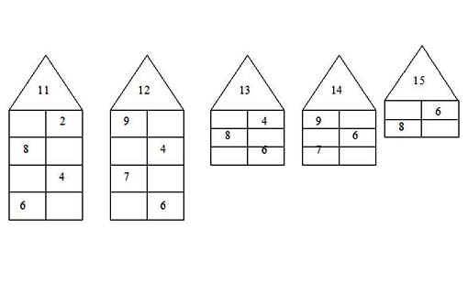1 вариант______________________________________________



1. Заполни окошечки домика:

1. Вычисли:

4+7-2+8-5=

7+7-5+3+8=

8+8+2-7-5=

1. Прочитай задачу напиши решение и ответ.

На стоянке стояло 12 машин. 3 машины отъехали, а за ними еще 5 машин. Сколько машин осталось на стоянке?

Самостоятельная работа

2 вариант______________________________________________

1. Заполни окошечки домика:

1. Вычисли:

5+7-3+6-5=

6+6-5+2+3=

9+9+2-5-6=

1. Прочитай задачу напиши решение и ответ.

В вазе лежало 7 слив. Мама положила в вазу 3 яблока и 4 груши. Сколько фруктов в вазе?